Муниципальное бюджетное образовательное дошкольное учреждение «Кортузский детский сад»

Ширяева Ольга Леонидовна-воспитатель младшей группы Развлечение в младшей группе «Праздник мыльных пузырей»
Цель:
- формирование представления о мыльных пузырях как явлениях природы и социальной жизни людей
- создание благоприятного эмоционального состояния у детей;
- развитие интереса к экспериментальной деятельности.
Задачи:
- Познакомить детей с технологией надувания и вариантами пускания мыльных пузырей
- Создать волшебную атмосферу, доставить радость и хорошее настроение
- Упражнять детей в прыжках, беге.
Предварительная работа: разучивание стихотворений про мыльные пузыри, рассматривание иллюстраций с мыльными пузырями. Чтение сказок. Надувание мыльных пузырей. Готовые формы воздушных шаров.
Оборудование: Костюм Клоуна для взрослого;
-;
- 4 обруча (красный, жёлтый, синий, зелёный);
- 2 шарика;
- Картинки к словесной игре (пузырь, апельсин, мандарин, яблоко, рыбка, глобус, мячик, телефон, магнитофон, солнце, колесо);
- 2 флакона мыльных пузырей для ведущей и Клоуна;
Ответственные: музыкальный руководитель: Шуднева С.Н.,
Ширяева О.Л.
Участники: дети младшей группы.
Ход:
(Дети выходят под веселую музыку.. Их встречает Клоун Клёпа)
Клоун Клёпа: Здравствуйте, детишки, девчонки и мальчишки! К вам приехал в детский сад, Всех вас видеть очень рад! Будем веселиться, прыгать и резвиться?
Дети: Да!
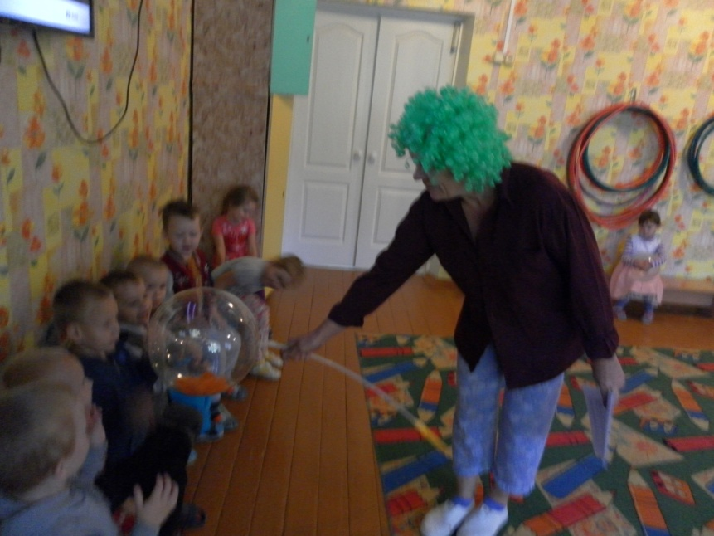
Клоун Клёпа: Я приглашаю вас, ребята, на праздник «Мыльных Пузырей». Но попасть на этот праздник можно только на самолёте. Вы готовы отправиться в полёт?
Дети: Да!
ПРОВОДИТСЯ МУЗЫКАЛЬНАЯ ИГРА «САМОЛЁТИКИ»
Клоун Клёпа: Ну, вот мы и прилетели на праздник!
А сейчас ответьте звонче,
Кто умеет хлопать громче, Не жалея пальчики Девочки иль мальчики?
ПРОВОДИТСЯ ИГРА «КТО ГРОМЧЕ?»
Клоун Клепа: А потопать не хотите ли?
Дети: Хотим!
Клоун Клёпа: Мальчики пусть не скучают, Громко топать начинают! (Топают мальчики)
Клоун Клепа: А теперь задорно, громко топай, каждая девчонка! (Топают девочки.) Ну вот, повеселились, а теперь давайте поиграем!
ПРОВОДИТСЯ ИГРА «РАЗДУВАЙСЯ, ПУЗЫРЬ» 3 раза
Ведущая: Молодцы ребята! А хотите поиграть с разноцветными шариками?
ПРОВОДИТСЯ ИГРА «СОБЕРИ ШАРИКИ В ОБРУЧИ»
(Клоун и воспитатель раскладывают 4 обруча (красный, синий, зелёный и жёлтый, разбрасывает разноцветные шары. Дети собирают шары и раскладывают их в обручи по цвету. Взрослые следят, чтобы дети правильно выполняли задание, уточняет цвет шариков).
Клоун Клёпа: Ребята, молодцы! Справились с заданиями!
Посмотрите, что у меня есть! У меня есть шарик!
Мы его сейчас надуем, по команде «Лови» отпустим и кто первый поймает шарик, тот победитель.
ПРОВОДИТСЯ ИГРА «ШУСТРЫЙ ШАРИК»
(Траектория полета непредсказуема – шар выписывает странные фигуры в воздухе, что несказанно веселит малышей)
Ведущая: Молодцы, ребята! Хорошо поиграли. А теперь давайте танцевать!
- ТАНЕЦ – ИГРА «ТРИ ХЛОПКА»
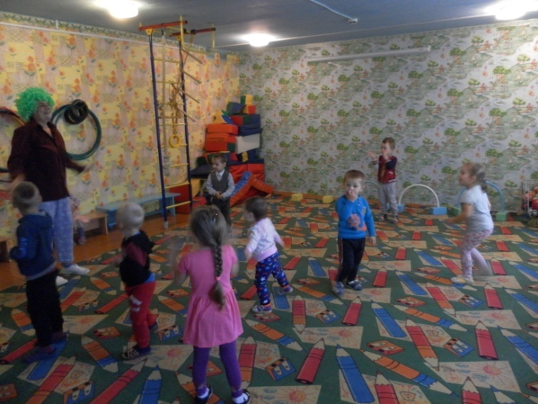
Клоун Клёпа: Ребята, на что похож мыльный пузырь?
ПРОВОДИТСЯ СЛОВЕСНАЯ ИГРА «НА ЧТО ПОХОЖ ПУЗЫРЬ?
Клоун Клёпа: Мыльный пузырь похож на апельсин?
Дети: Да
Клоун Клёпа: А он похож на мандарин?
Дети: Да.
Клоун Клёпа: А на яблоки в саду?
Дети: Да.
Клоун Клёпа: А на рыбку, там в пруду?
Дети: Нет.
Клоун Клёпа: Он похож на шар земной.
Дети: Да.
Клоун Клёпа: А на мячик надувной?
Дети: Да.
Клоун Клёпа: А он похож на телефон?
Дети: Нет.
Клоун Клёпа: А большой магнитофон?
Дети: Нет.
Клоун Клёпа: Круглый он, как солнце в небе?
Дети: Да.
Клоун Клёпа: И как колесо на велосипеде?
Дети: Да.
Клоун Клёпа: Какие же вы все молодцы! А теперь пора поиграть с мыльными пузырями.
ПРОВОДИТСЯ ИГРА С МЫЛЬНЫМИ ПУЗЫРЯМИ
Воспитатель и Клоун Клёпа дуют мыльные пузыри, а дети ловят. раздают детям мыльные пузыри и все вместе с детьми дуют их под музыку.
Клоун Клёпа: Вот, пришла пора прощаться А в подарок поскорей
Разбирайте вы флаконы.
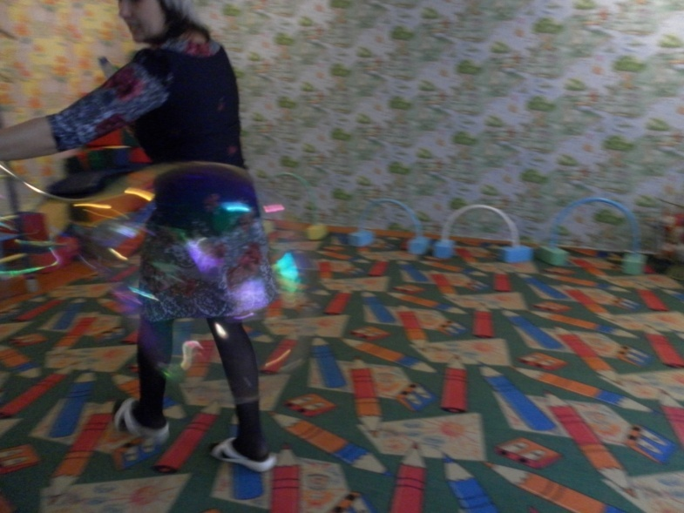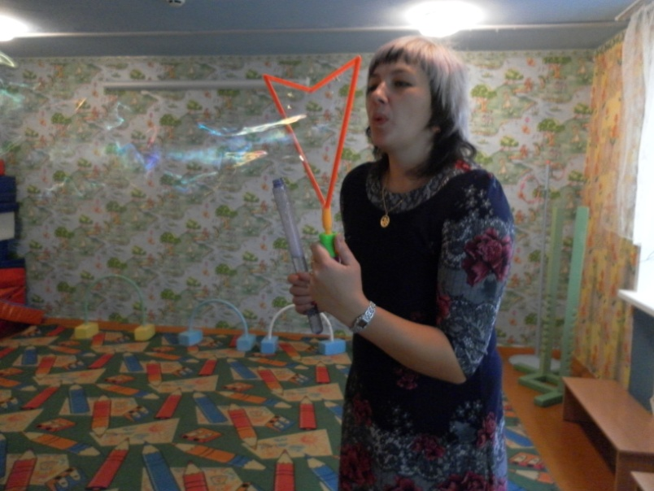
Ведущая: Спасибо, Клёпа! Нам пришла пора прощаться,
До свидания!
(Дети разбирают подарки, под музыку «Самолётики» «летят» на свои участки).

Самоанализ мероприятия «Праздник мыльных пузырей»
Цель:
- формирование представления о мыльных пузырях как явлениях природы и социальной жизни людей
- создание благоприятного эмоционального состояния у детей;
- развитие интереса к экспериментальной деятельности.
Задачи:
- Познакомить детей с технологией надувания и вариантами пускания мыльных пузырей
- Создать волшебную атмосферу, доставить радость и хорошее настроение
- Упражнять детей в прыжках, беге.
Предварительная работа: разучивание стихотворений про мыльные пузыри, рассматривание иллюстраций с мыльными пузырями. Чтение сказок. Надувание мыльных пузырей. Готовые формы воздушных шаров.
Оборудование: Костюм Клоуна для взрослого;
;
- 4 обруча (красный, жёлтый, синий, зелёный);
- 2 шарика;
- Картинки к словесной игре (пузырь, апельсин, мандарин, яблоко, рыбка, глобус, мячик, телефон, магнитофон, солнце, колесо);
- 2 флакона мыльных пузырей для ведущей и Клоуна;
Ответственные: музыкальный руководитель: Шуднева С.Н., Ширяева О.Л.

Участники: дети младшей группы.
В младшей группе нашего детского сада прошло развлечение «Праздник мыльных пузырей» Игровые упражнения, конкурсы, экспериментальная деятельность позволили сделать его весёлым, интересным и познавательным. Но больше всего радужным мыльным пузырям радовались дети. Светлана Николаевна сумела эмоционально заинтересовать малышей, вызвать в них своими действиями чувства восторга, восхищения, радости.
Во время самого яркого и переливающегося всеми цветами радуги праздника дети получили массу положительных эмоций и подзарядились хорошим настроением на целый день.
Праздник получился весёлый, забавный, энергичный. Дошколята, в течение всего дня продолжали веселье с мыльными пузырями .

